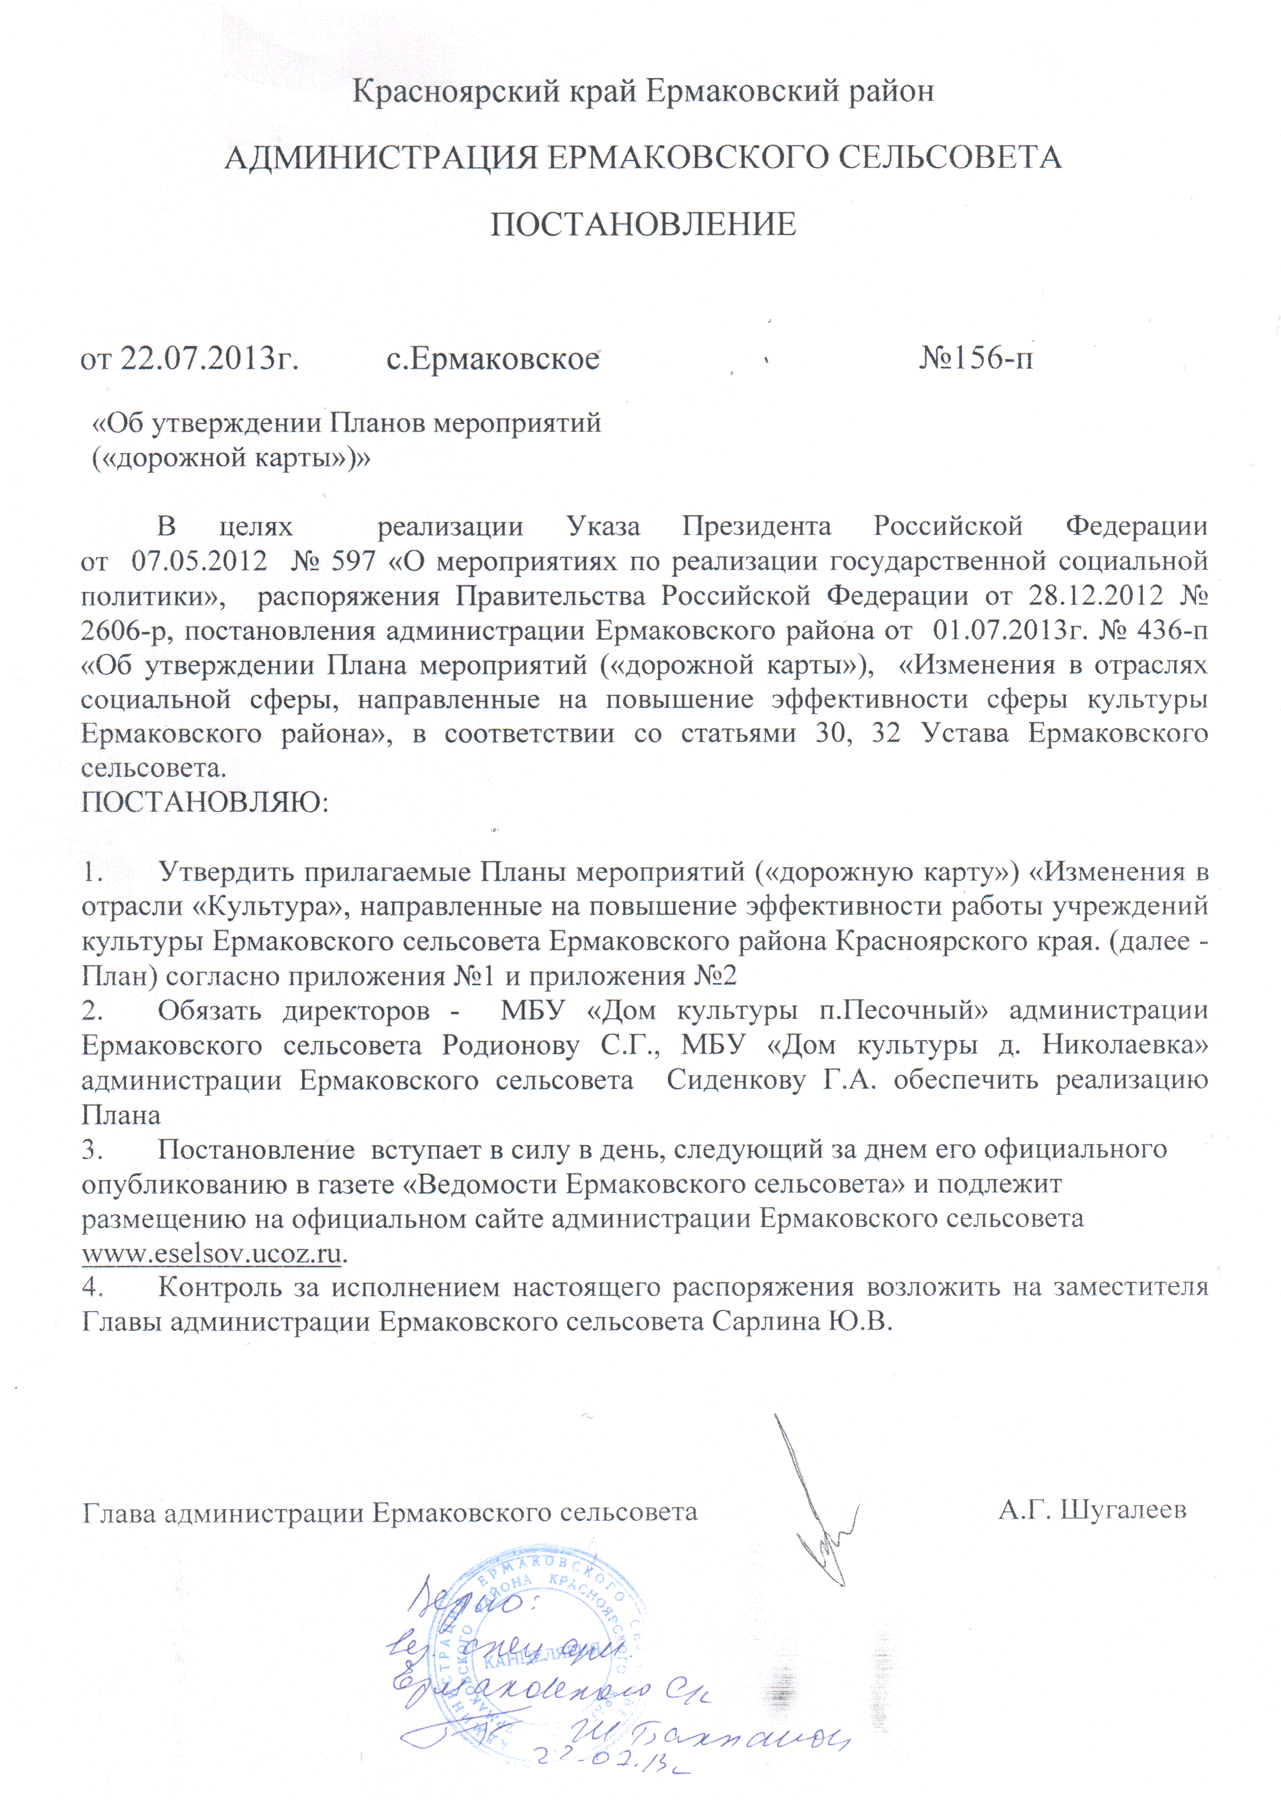

Приложение № 2 к постановлению
Администрации Ермаковского сельсовета от 22.07.2013 г. № 156-п

ПЛАН
мероприятий («дорожная карта») «Изменения в отраслях социальной сферы, направленные на повышение эффективности сферы культуры Муниципального бюджетного Учреждения «Дом культуры п. Песочный» администрации Ермаковского сельсовета»

1. Цели разработки «дорожной карты».

Целями плана мероприятий («дорожной карты») «Изменения в отраслях социальной сферы, направленные на повышение эффективности сферы культуры» (далее – «дорожная карта») являются:

- повышение качества жизни населения п. Песочного путем предоставления им возможности саморазвития через регулярные занятия творчеством по свободно выбранному ими направлению, воспитание (формирование) подрастающего поколения в духе культурных традиций страны, создание условий для развития творческих способностей и социализации современной молодежи, самореализации и духовного обогащения творчески активной части населения, полноценного межнационального культурного обмена;
- обеспечение достойной оплаты труда работников Муниципального Бюджетного Учреждения «Дом культуры п. Песочный» администрации Ермаковского сельсовета, как результат повышения качества и количества оказываемых ими муниципальных услуг;
- развитие и сохранение кадрового потенциала МБУ «Дом культуры п. Песочный» администрации Ермаковского сельсовета;
- повышение престижности и привлекательности профессий в сфере культуры;
- сохранение, популяризация и эффективное использование культурного и исторического наследия;,
- обеспечение доступа граждан к культурным ценностям и участию в культурной жизни, реализация творческого и инновационного потенциала жителей п.Песочного;
- создание благоприятных условий для устойчивого развития сферы культуры МБУ «Дом культуры п. Песочный» администрации Ермаковского сельсовета.

2. Проведение структурных реформ в сфере культуры.

В рамках структурных реформ предусматривается:

- повышение качества и расширение спектра муниципальных услуг в сфере культуры;
- обеспечение доступности к культурному продукту путем информатизации отрасли (создание электронных каталогов библиотек, размещение в информационно-телекоммуникационной сети «Интернет» (далее - сеть «Интернет») наиболее популярных творческих проектов в области самодеятельного народного художественного творчества);
- создание условий для творческой самореализации, приобщения к культуре и искусству всех групп населения п. Песочного;
- участие сферы культуры в формировании комфортной среды жизнедеятельности населения п. Песочного;
- популяризация МБУ «Дом культуры п. Песочный» администрации Ермаковского сельсовета во внутреннем и внешнем культурном пространстве;
- инвестиции в отрасль и развитие материально – технической базы МБУ «Дом культуры п. Песочный» администрации Ермаковского сельсовета за счет участия в Грантах и социо – культурных проектах.

3. Целевые показатели (индикаторы) развития сферы культуры и меры, обеспечивающие их достижение.

3.1. С ростом эффективности и качества оказываемых услуг будут достигнуты следующие целевые показатели (индикаторы):

1. Увеличение количества участников культурно - досуговых мероприятий МБУ «Дом культуры п. Песочный» администрации Ермаковского сельсовета
(процентов по отношению к 2012 году)

2012 год | 2013 год | 2014 год | 2015 год | 2016 год | 2017 год | 2018 год
- | 0,1 | 0,2 | 0,3 | 0,4 | 0,5 | 0,6

2 Количество детей, привлекаемых к участию в творческих мероприятиях

2011 год  (факт) | 2012 год  (факт) | 2013 год  (план) | 2014 год  (план) | 2015 год  (план) | 2016 год  (план) | 2017 год  (план) | 2018 год  (план)
7 | 27 | 27 | 27 | 28 | 29 | 31 | 31

3. Число участников клубных формирований
2011 год  (факт) | 2012 год  (факт) | 2013 год  (план) | 2014 год  (план) | 2015 год  (план) | 2016 год  (план) | 2017 год  (план) | 2018 год  (план)
7 | 45 | 45 | 45 | 45 | 45 | 45 | 45

3.2. Мерами, обеспечивающими достижение целевых показателей (индикаторов) развития сферы культуры, являются:
3.2.1.создание механизма стимулирования работников МБУ «Дом культуры п. Песочный» администрации Ермаковского сельсовета, оказывающих муниципальные услуги различной сложности, включающего установление более высокого уровня заработной платы, обеспечение выполнения требований к качеству оказания услуг, прозрачное формирование оплаты труда, внедрение современных норм труда, направленных на повышение качества оказания муниципальных услуг;
3.2.2. поэтапный рост оплаты труда работников МБУ «Дом культуры п. Песочный» администрации Ермаковского сельсовета, достижение целевых показателей по доведению уровня оплаты труда (средней заработной платы) работников МБУ «Дом культуры п. Песочный» администрации Ермаковского сельсовета до средней заработной платы в Красноярском крае в соответствии с Указом Президента Российской Федерации от 07.05.2012 № 597 «О мероприятиях по реализации государственной социальной политики»;
3.2.3 переобучение, повышение квалификации, приток квалифицированных кадров, создание предпосылок для появления в муниципальном учреждении культуры конкурентоспособных специалистов и менеджеров, сохранение и развитие кадрового потенциала работников сферы культуры;
3.2.4.реорганизация неэффективного муниципального учреждения культуры.

4. Мероприятия по совершенствованию оплаты труда работников МБУ «Дом культуры п. Песочный» администрации Ермаковского сельсовета.

4.1. Разработка и проведение мероприятий по совершенствованию оплаты труда работников МБУ «Дом культуры п. Песочный» администрации Ермаковского сельсовета должны осуществляться с учетом Программы поэтапного совершенствования системы оплаты труда в муниципальных учреждениях на 2012 – 2018 годы, утвержденной распоряжением Правительства Российской Федерации от 26.11.2012 № 2190-р, Единых рекомендаций по установлению на федеральном, региональном и местном уровнях систем оплаты труда работников государственных и муниципальных учреждений, утверждаемых на соответствующий год решением Российской трехсторонней комиссии по регулированию социально-трудовых отношений. Учитывая специфику деятельности МБУ «Дом культуры п. Песочный» администрации Ермаковского сельсовета, при планировании размеров средств, направляемых на повышение заработной платы работников, в качестве приоритетных должны рассматриваться культурно-досуговые учреждения. При этом объемы финансирования должны соотноситься с выполнением МБУ «Дом культуры п. Песочный» администрации Ермаковского сельсовета показателей эффективности и достижением целевых показателей (индикаторов).

4.2. Показателями (индикаторами), характеризующими эффективность мероприятий по совершенствованию оплаты труда работников МБУ «Дом культуры п. Песочный» администрации Ермаковского сельсовета, являются:

1) динамика примерных (индикативных) значений соотношения средней заработной платы работников МБУ «Дом культуры п. Песочный» администрации Ермаковского сельсовета, повышение оплаты труда которых предусмотрено Указом Президента Российской Федерации от 07.05.2012 № 597 «О мероприятиях по реализации государственной социальной политики», и средней заработной платы в Красноярском крае:
(процентов)
 | 2013 год | 2014 год | 2015 год | 2016 год | 2017 год | 2018 год
Работники учреждений культуры | 52.0 | 29.0 | 26.0 | 24.0 | 22.0 | 21.0

5. Основные мероприятия, направленные на повышение эффективности и качества предоставляемых услуг в сфере культуры, связанные с переходом на эффективный контракт

№  п/п | наименование мероприятий |  | результат | ответственный исполнитель | сроки исполнения
1 | 2 |  | 3 | 4 | 5
Совершенствование системы оплаты труда в МБУ «Дом культуры п. Песочный» администрации Ермаковского сельсовета
1 | Разработка (изменение) показателей эффективности деятельности МБУ «Дом культуры п.Песочный» администрации Ермаковского сельсовета, их руководителей и работников |  | Постановление  Главы  Администрации  Ермаковского сельсовета | Администрация Ермаковского сельсовета | Ежегодно
2 | Проведение мероприятий с учетом специфики отрасли «культура» по возможному привлечению средств на повышение заработной платы не менее одной трети средств, получаемых за счет реорганизации неэффективных учреждений, а также по возможному привлечению средств от приносящей доход деятельности |  | муниципальные правовые акты Ермаковского сельсовета | МБУ «Дом культуры п.Песочный» администрации Ермаковского сельсовета | Ежегодно
3 | Внесение изменений в Положение по оплате труда работников МБУ «Дом культуры п. Песочный» администрации Ермаковского сельсовета, обеспечивающих достижение показателей повышения оплаты труда в соответствии с Указом Президента Российской Федерации от 07.05.2012 № 597 |  | Нормативные акты органа местного самоуправления сельсовета | Администрация Ермаковского сельсовета | Ежегодно
Создание прозрачного механизма оплаты труда руководителей МБУ «Дом культуры п. Песочный» администрации Ермаковского сельсовета
4 | Организация мероприятий по представлению руководителям МБУ «Дом культуры п. Песочный» администрации Ермаковского сельсовета сведений о доходах, об имуществе и обязательствах  имущественного характера руководителя, его супруги (супруга)и несовершеннолетних детей, а также граждан, претендующих на занятие соответствующих должностей | трудовые  договора с руководителем МБУ «Дом культуры п. Песочный» администрации Ермаковского сельсовета |  | Администрация  Ермаковскогольсовета | Ежегодно
Развитие кадрового потенциала работников МБУ «Дом культуры п. Песочный» администрации Ермаковского сельсовета
5 | Осуществление мероприятий  по обеспечению  соответствия работников  обновленным  квалификационным  требованиям, в том числе на основе повышения  квалификации и  переподготовки работников | проведение аттестации, удостоверения об обучении на курсах повышения квалификации |  | Управление культуры, Учреждение культуры | 2013 – 2018  годы
6 | Проведение мероприятий по организации заключения дополнительных соглашений к трудовым договорам (новых трудовых договоров) с работниками МБУ «Дом культуры п.Песочный» администрации Ермаковского сельсовета в связи с введением эффективного контракта | трудовые договоры работников МБУ «Дом культуры п.Песочный» администрации Ермаковского сельсовета |  | Руководитель МБУ «Дом культуры п.Песочный» администрации Ермаковского сельсовета | Ежегодно
7 | Проведение мероприятий по организации заключения дополнительных соглашений к трудовым договорам (новых трудовых договоров) с руководителями МБУ «Дом культуры п.Песочный» администрации Ермаковского сельсовета в связи с введением эффективного контракта | трудовые договоры работников |  | Администрация Ермаковского сельсовета | Ежегодно
8 | Обеспечение дифференциации оплаты труда основного и прочего персонала, анализ расходов на административно – управленческий и вспомогательный персонал оптимизация расходов на административно- управленческий и вспомогательный персонал МБУ «Дом культуры п.Песочный» администрации Ермаковского сельсовета, с учетом предельной доли расходов на оплату их труда в фонде оплаты труда учреждения - не более 40% | Нормативный акт сельсовета |  | Администрация Ермаковского сельсовета | Ежегодно
Мониторинг достижения целевых показателей средней заработной платы отдельных категорий работников, определенных Указом Президента Российской Федерации от 07.05.2012 № 597«О мероприятиях по реализации государственной социальной политики»
9 | Создание постоянно действующей рабочей группы администрации Ермаковского сельсовета по оценке результатов реализации "дорожной карты" | Постановление администрации Ермаковского сельсовета |  | Администрация Ермаковского сельсовета | 2013 г.
10 | Проведение мониторинга реализации мероприятий по повышению оплаты труда, предусмотренных в "дорожной карте" | Информация заинтересованным организациям |  | Администрация Ермаковского сельсовета | Ежегодно, начиная с 2014 г.,  1 февраля, 10 июня
11 | Информационное сопровождение "дорожной карты" – организация разъяснительной работы в трудовых коллективах, проведение семинаров и других мероприятий | Публикация в средствах массовой информации |  | Администрация Ермаковского сельсовета | 2013 – 2018  Годы
12 | Подготовка информации о результатах повышения оплаты труда отдельных категорий работников в соответствии с Указом Президента Российской Федерации от 07.05.2012 № 597«О мероприятиях по реализации государственной социальной политики» и подготовка предложений о подходах к регулированию оплаты труда работников МБУ «Дом культуры п.Песочный» администрации Ермаковского сельсовета на период после 2018 года | Информация заинтересованным организациям |  | Администрация Ермаковского сельсовета | Март  2017 год
13 | Мониторинг сети, штатной численности МБУ «Дом культуры п.Песочный» администрации Ермаковского сельсовета, в т.ч.: оценка возможности перевода обеспечивающих функций и услуг учреждений на условия аутсорсинга и привлечения сторонних организаций; анализ штатной численности и фонда оплаты труда работников МБУ «Дом культуры п.Песочный» администрации Ермаковского сельсовета | Аналитический материал по передаче , обеспечивающих функций на аутсорсинг; динамики заработной платы по категориям работников и по руководителям во взаимосвязи с достижением учреждения показателей эффективности качества деятельности учреждения |  | Администрация Ермаковского сельсовета, руководитель учреждения культуры | Постоянно  2013 – 2018гг., до 20 февраля
Сопровождение «дорожной карты»
14 | Разработка и утверждение в установленном порядке МБУ «Дом культуры п.Песочный» администрации Ермаковского сельсовета планов мероприятий по повышению эффективности деятельности учреждений в части оказания муниципальных услуг (выполнения работ) на основе целевых показателей деятельности учреждения, совершенствованию системы оплаты труда, включая мероприятия по повышению оплаты труда соответствующих категорий работников соответствующих категорий работников (по согласованию с отделом по культуре, физкультуре и спорту, молодежной и социальной политике) | Локальный акт учреждения |  | Руководитель учреждения культуры | 11 квартал 2013года

